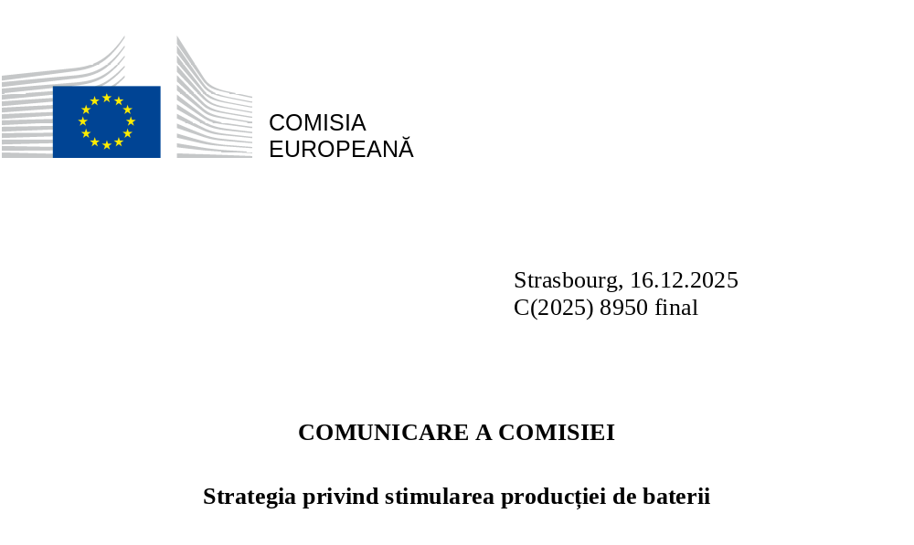

COMUNICARE A COMISIEI
Strategia privind stimularea producției de baterii
Industria europeană a bateriilor este esențială pentru eforturile UE de a-și îndeplini obiectivele climatice și de a-și spori reziliența economică, securitatea energetică și capabilitățile de apărare. Se preconizează că cererea de baterii va crește în următorii ani în Europa ca urmare a electrificării în mai multe sectoare, inclusiv în sectorul vehiculelor electrice și pe piețele emergente, cum ar fi aviația electrică și transportul maritim. Bateriile joacă, de asemenea, un rol esențial în stocarea energiei la nivel de rețea pentru a consolida reziliența sistemului energetic și în aplicațiile din domeniul apărării, subliniind importanța lor strategică. În combinație cu decarbonizarea continuă a sectorului energetic, aceasta va reduce factura la importul de energie și dependența noastră geopolitică de combustibilii fosili importați.
În ultimul deceniu, acțiunea UE de consolidare a lanțului valoric al producției de baterii a deblocat investiții substanțiale, determinate de creșterea rapidă a sectorului. Stimulată de Alianța europeană pentru baterii lansată în 2017 și de proiecte importante de interes european comun (PIIEC) specifice, capacitatea de producție a celulelor de baterii a crescut de la doar 1 GWh în 2017 la peste 200 GWh în prezent, ceea ce înseamnă investiții de aproximativ 33 de miliarde EUR în fabricile de baterii numai până în 2025. Segmentele intermediare s-au extins, de asemenea, în mod semnificativ, odată cu creșterea producției de componente critice, cum ar fi materialele active catodice și anodice, electroliții, separatoarele și lianții.
Cu toate acestea, condițiile care au alimentat inițial această creștere s-au schimbat în ultimii ani. O combinație de provocări structurale și externe pune în pericol capacitatea ecosistemului bateriilor din UE de a se dezvolta în mod corespunzător și riscă să agraveze dependența strategică de tehnologiile din afara UE. Aceste condiții prezintă, de asemenea, riscuri pentru securitatea economică. Încetinirea economică rezultată se reflectă în anularea, reducerea și amânarea multor proiecte.
Una dintre provocări este reprezentată de supracapacitatea globală de-a lungul lanțului valoric al bateriilor, care a declanșat o concurență intensă determinată de prețuri. În 2025, producția mondială de baterii a ajuns la peste 4 000 GWh, în timp ce cererea la nivel mondial s-a situat sub 2 000 GWh. Acest lucru reprezintă o provocare structurală pentru lanțul valoric european al bateriilor, deoarece competitivitatea necesită amploare. Amploarea poate fi atinsă numai după o fază costisitoare de accelerare a producției, în cursul căreia costurile de producție sunt semnificativ mai mari decât costurile de producție pentru producătorii maturi. Situația a creat o barieră în calea extinderii.
În plus, concurența la nivel mondial nu are loc într-un mediu concurențial echitabil, ceea ce subminează ecosistemul european al bateriilor. Mulți concurenți din afara UE sunt puternic sprijiniți prin subvenții de stat, care le permit să reducă costurile și să se extindă în mod agresiv atât pe plan intern, cât și pe plan internațional. Spre deosebire de subvențiile străine care vizează în principal sprijinirea producției, strategia Europei nu s-a concentrat suficient pe măsuri eficiente de aprovizionare cu baterii pe piața unică, neabordând în mod adecvat dezvoltarea unui lanț de aprovizionare intern competitiv. Acest lucru îi pune pe producătorii europeni într-o poziție dezavantajoasă. În prezent, mulți concurenți beneficiază de subvenții duble – sprijinite intern în ceea ce privește producția și, din nou, în UE în ceea ce privește cererea. Acest lucru nu mai este acceptabil.
În pofida eforturilor semnificative de a construi un lanț valoric intern al bateriilor, UE a devenit un importator net de baterii, industria bateriilor fiind puternic concentrată pe anumite piețe. În 2024, UE a importat baterii în valoare de aproximativ 28 de miliarde EUR, dintre care baterii în valoare de 22 de miliarde EUR numai din China. În prezent, China domină producția mondială de baterii, reprezentând aproximativ 83 % din capacitatea mondială în 2024, depășind cu mult cererea sa internă. Controlul său asupra lanțului de aprovizionare cu baterii din amonte și din mijlocul lanțului este și mai puternic. China are o poziție dominantă sistemică asupra întregului lanț valoric al bateriilor, creând dependențe critice și blocaje în lanțul de aprovizionare în ceea ce privește componentele și tehnologiile critice din amonte. Acest lucru permite Chinei să crească costurile factorilor de producție, ceea ce ar putea eroda și mai mult competitivitatea producătorilor din UE, și să stabilească restricții la export, așa cum a procedat pentru tehnologiile sale avansate de fabricare a bateriilor. Există riscul nu numai ca dependența de tehnologiile străine de fabricare a bateriilor să afecteze competitivitatea industrială a UE, ci și să determine UE să rămână în urmă în ceea ce privește aplicațiile critice în domeniul apărării și al securității energetice.
Strategia industrială asertivă a Chinei mobilizează investițiile străine directe pentru a-și extinde dominația pe piață. În ultimii ani, întreprinderile străine au achiziționat proiecte critice și au demarat doar operațiuni de asamblare. Drept urmare, dependențele strategice de furnizorii externi cresc, ceea ce face ca Europa să fie mai vulnerabilă la manipularea prețurilor, la întreruperile aprovizionării și la șocurile geopolitice. Europa nu își poate permite să repete greșelile strategice legate de dependențele energetice din trecut. Bateriile reprezintă una dintre tehnologiile-cheie identificate în strategia de securitate economică a UE. Protejarea suveranității tehnologice în acest sector, care constituie piatra de temelie a electrificării, nu este opțională; este imperativă.
Aceste provocări necesită acțiuni urgente de-a lungul întregului lanț valoric al bateriilor din UE, ancorate într-o strategie industrială solidă, care să utilizeze și să dezvolte în mod optim lanțul valoric pe întreg teritoriul UE. Odată cu tranziția industriei autovehiculelor către vehicule cu emisii zero, UE se confruntă cu o reducere a valorii adăugate de-a lungul întregului lanț valoric. În cazul unui vehicul cu motor cu ardere internă, conținutul UE este de peste 80 %. În cazul vehiculelor electrice pe bază de baterii, bateria vehiculului reprezintă 30-40 % din cost, ceea ce reduce conținutul UE în majoritatea vehiculelor electrice pe bază de baterii la sub 50 % în prezent. Pe o piață în creștere, estimată la 250 de miliarde EUR pe an până în 2030 (echivalentul PIB-ului Greciei), ne menținem obiectivul stabilit în Planul de acțiune pentru sectorul autovehiculelor de a obține o valoare adăugată europeană de peste 50 % de-a lungul lanțului valoric până în 2030.
Acesta este motivul pentru care Comisia prezintă un nou argument economic pentru fabricarea bateriilor în Europa, de la asigurarea materiilor prime până la extinderea producției, asigurarea achizițiilor și a unor condiții de concurență echitabile. Pe baza inițiativelor anterioare, cum ar fi Regulamentul privind bateriile, Regulamentul privind industria „zero net”, Planul de acțiune pentru sectorul autovehiculelor și Planul de acțiune strategic pentru baterii, inițiativa privind stimularea producției de baterii se bazează pe șase piloni. Aceasta este concepută pentru: (1) deblocarea investițiilor; (2) dezvoltarea unui lanț valoric rezilient în amonte; (3) alinierea investițiilor străine la interesele strategice ale Europei; (4) stimularea cererii de baterii fabricate în UE; (5) accelerarea cercetării, a inovării și a competențelor pentru lanțul valoric al bateriilor; și (6) coordonarea acțiunilor de maximizare a impactului în întreaga Europă.

Figura 1. Cei șase piloni ai inițiativei privind stimularea producției de baterii
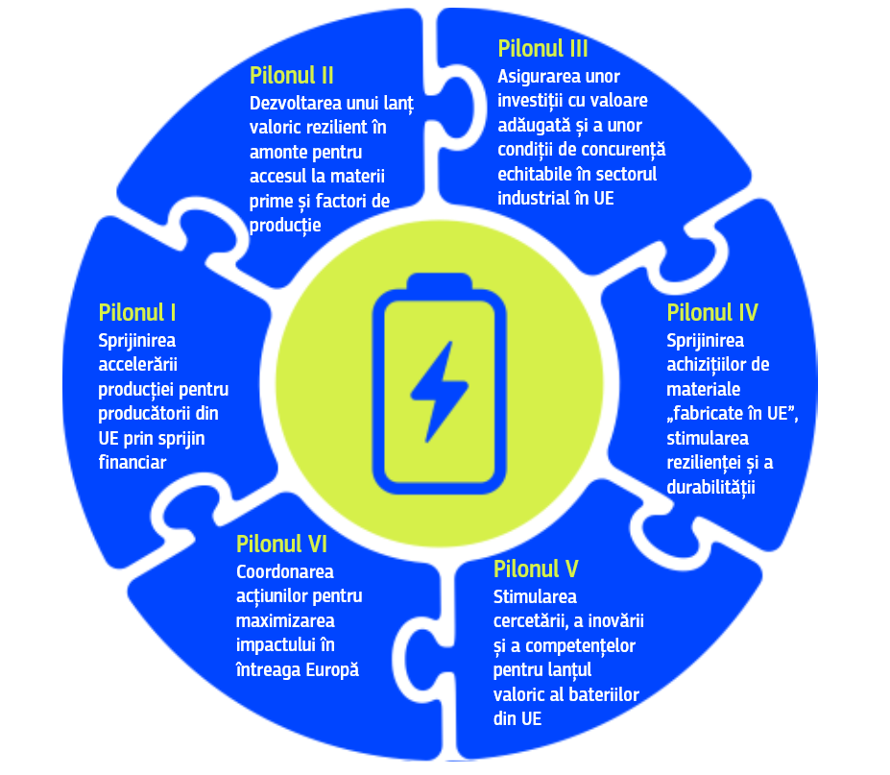

Pilonul I: Sprijinirea accelerării producției pentru producătorii din UE prin sprijin financiar
Este extrem de necesar să se ofere sprijin pentru producția de baterii în UE ca răspuns la provocările internaționale presante și la dificultățile cu care se confruntă industria în ceea ce privește extinderea producției. Producția de celule pentru baterii necesită investiții substanțiale în cheltuielile de capital, având în vedere necesitatea unei infrastructuri industriale la scară largă, a unor echipamente avansate și a unor standarde stricte de calitate și siguranță. În plus, faza de accelerare a producției tinde să se caracterizeze prin costuri ridicate și venituri scăzute din cauza ratelor ridicate de rebuturi, a timpului necesar pentru a începe producția și a producției scăzute. Faza de accelerare a producției implică o curbă de învățare abruptă pentru a stăpâni și a perfecționa procesul de fabricație. Pentru a asigura continuitatea proiectelor actuale, a încuraja investițiile suplimentare din sectorul privat și a spori securitatea aprovizionării industriilor auto și de stocare a energiei, Comisia se angajează să pună în aplicare măsuri de sprijin financiar specifice.
În decembrie 2024, Comisia Europeană a prezentat granturi în valoare de 1 miliard EUR pentru a sprijini proiectele de producție de celule de baterii pentru vehicule electrice prin intermediul Fondului pentru inovare. În plus, a oferit o finanțare suplimentară de 200 de milioane EUR (sub formă de garanții pentru împrumuturi) pentru programul InvestEU din Fondul UE pentru inovare, pentru a sprijini proiectele inovatoare de-a lungul lanțului valoric european al producției de baterii. În cadrul temei producției de tehnologii curate din cadrul cererii de propuneri în curs privind tehnologiile „zero net”, cu un buget de 1 miliard EUR, este disponibil, de asemenea, sprijin pentru lanțul valoric al bateriilor din amonte, cum ar fi materialele active catodice (CAM) și materialele active anodice (AAM), precum și pentru reciclarea bateriilor. Aceste două materiale sunt componente esențiale ale bateriilor litiu-ion. În plus, instrumentul de investiții interregionale pentru inovare (I3) sprijină extinderea proiectelor de inovare interregională mature de-a lungul lanțurilor valorice europene strategice, cum ar fi industria bateriilor.
Pe baza acestor etape inițiale, Comisia Europeană instituie Mecanismul de stimulare a producției de baterii pentru a mobiliza 1,5 miliarde EUR din Fondul pentru inovare sub formă de finanțare pentru a-i sprijini pe producătorii europeni de celule de baterii în faza de accelerare a producției. Sprijinul va fi acordat prin împrumuturi fără dobândă. Acestea vor fi acordate în tranșe și vor fi bazate pe performanță, fiind legate de atingerea unor obiective specifice în funcție de progresul înregistrat în punerea în aplicare a planului de afaceri, până când proiectele vor ajunge cu succes la etapa de producție la scară largă și la niveluri mai ridicate de viabilitate comercială. Conformitatea cu Regulamentul (UE, Euratom) 2024/2509, precum și cu Directiva 2003/87/CE și cu Regulamentul delegat (UE) 2019/856 va fi asigurată în conceperea și punerea în aplicare a mecanismului. Obiectivul general este de a se asigura că sprijinul public catalizează investițiile din sectorul privat, accelerează implementarea industrială și consolidează poziția Europei pe piața mondială a bateriilor.
În ceea ce privește implicarea pe mai departe a statelor membre, Comisia a recunoscut deja situația specifică a producătorilor de tehnologii curate, cum ar fi producătorii de baterii, în cadrul privind ajutoarele de stat pentru o industrie curată (CISAF), în special în ceea ce privește concurența globală neloială, depășirile neașteptate ale costurilor sau incertitudinile privind cererea viitoare. De asemenea, a clarificat faptul că statele membre pot oferi finanțare, inclusiv sub formă de instrumente de capital propriu și de cvasicapital, în condițiile pieței, alături de operatorii privați, ceea ce ar putea contribui la soluționarea problemei identificate mai sus privind capacitatea limitată de absorbție a șocurilor a furnizorilor cu sediul în UE, din cauza bilanțurilor mici. Comisia invită statele membre să utilizeze aceste posibilități existente care pot contribui la soluționarea problemelor acute ale industriei, oferind în același timp posibilitatea de a restitui contribuabililor o parte din fonduri, odată ce nivelurile de producție vor permite o producție profitabilă.
Pe termen mediu, în cadrul următorului buget multianual al UE din 2028, propunerea privind Fondul european pentru competitivitate (FEC) include sprijinul pentru „acțiuni de accelerare a producției”, inclusiv în sectorul tehnologiilor curate, cum ar fi industria bateriilor. Între timp, mecanismul de stimulare a producției de baterii va oferi o soluție de tranziție pentru industrie, oferind sprijin imediat până când cadrul FEC va fi pe deplin operațional.
Astfel se recunoaște că trebuie întreprinse urgent acțiuni rapide de modernizare a capacităților UE de producție a bateriilor pentru a atinge și a menține un avantaj competitiv pe piața mondială.

Figura 2. Sprijin financiar
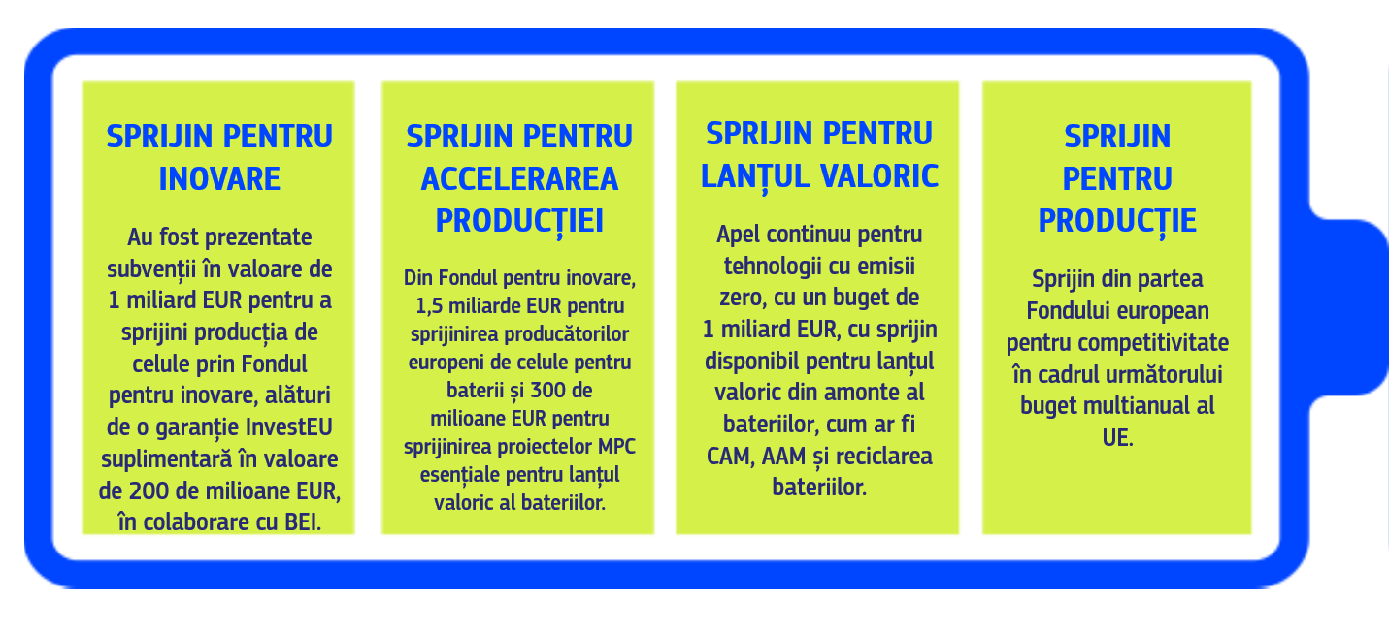

În ceea ce privește consolidarea economiei circulare, statele membre sunt, de asemenea, invitate să utilizeze pe deplin posibilitățile existente în materie de ajutoare de stat prevăzute de Orientările privind ajutoarele de stat pentru climă, energie și mediu, pentru a încuraja utilizarea eficientă a resurselor și tranziția către o economie circulară.
Acțiuni emblematice
- În decembrie 2024, au fost prezentate granturi în valoare de 1 miliard EUR pentru a sprijini proiectele de producție de celule de baterii pentru vehicule electrice prin intermediul Fondului pentru inovare. În plus, Comisia colaborează cu BEI pentru a asigura utilizarea integrală a suplimentului de 200 de milioane EUR pentru garanțiile acordate împrumuturilor în cadrul InvestEU din Fondul pentru inovare.

- 1,5 miliarde EUR din Fondul pentru inovare pentru mecanismul de stimulare a producției de baterii sub formă de împrumuturi fără dobândă, prima tranșă de sprijin fiind destinată întreprinderilor selectate în 2026.

- Sprijin din Fondul european pentru competitivitate în cadrul următorului buget multianual al UE.
Pilonul II: Dezvoltarea unui lanț valoric rezilient în amonte pentru accesul la materii prime și factori de producție
Industria bateriilor din UE se confruntă cu provocări legate de lanțul de aprovizionare din cauza tensiunilor geopolitice și a dependenței de câțiva furnizori din afara UE, inclusiv pentru materiile prime critice (MPC). Această dependență creează riscul unor întreruperi ale aprovizionării și costuri mai mari, împiedicând eforturile de construire a unui lanț valoric sigur.
Comisia Europeană a luat măsuri semnificative pentru a sprijini dezvoltarea de proiecte strategice privind materiile prime legate de producția de baterii. La începutul acestui an, Comisia a desemnat 32 de proiecte în UE axate pe materiile prime pentru baterii, cum ar fi litiul, nichelul și grafitul, și 10 proiecte în afara UE, toate ca proiecte strategice în temeiul Regulamentului privind materiile prime critice. Aceste proiecte vor fi eligibile pentru autorizare simplificată și finanțare coordonată. Comisia a lansat o a doua cerere de proiecte strategice, invitând promotorii de proiecte să își depună candidatura până la 15 ianuarie 2026.

Figura 3. Proiecte strategice privind materiile prime critice legate de baterii
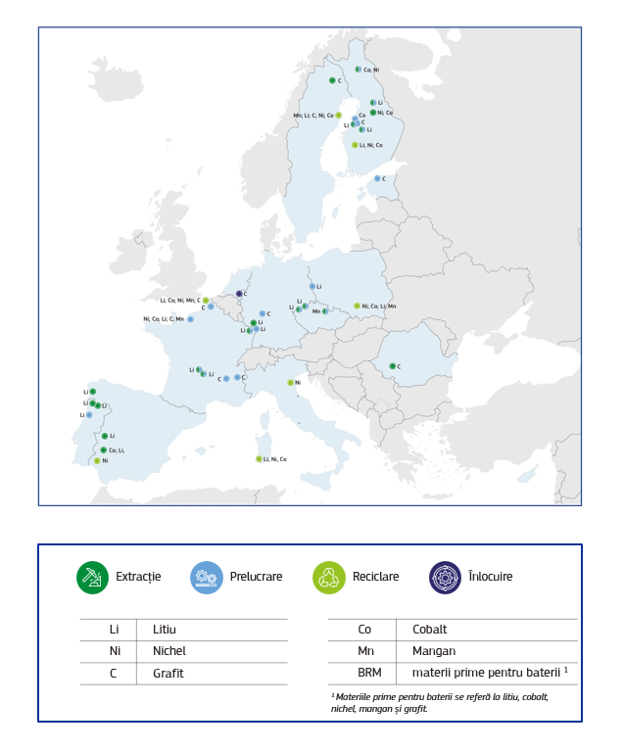

Pentru a accelera diversificarea aprovizionării cu materii prime pentru baterii, Comisia a adoptat, de asemenea, Planul de acțiune RESourceEU, care va mobiliza fonduri UE în valoare de 3 miliarde EUR în următoarele 12 luni pentru a oferi sprijin direct lanțului valoric al materiilor prime critice.
Acordul recent dintre Consiliu și Parlamentul European privind consolidarea programului InvestEU majorează garanția UE cu 2,9 miliarde EUR, cu scopul de a debloca investiții publice și private suplimentare în valoare de aproape 55 de miliarde EUR. Acest lucru poate sprijini, printre altele, proiecte privind materiile prime critice, inclusiv toate etapele de dezvoltare, de la sprijin pentru start-upuri, până la etapa de extindere și implementare. În total, Comisia se așteaptă să mobilizeze investiții în cadrul mecanismului InvestEU în valoare de aproximativ 6 miliarde EUR până în 2027, dintre care cel puțin 2 miliarde EUR în perioada 2026-2027, în investiții legate de materiile prime critice. Aceasta va stimula rezerva de proiecte prin intermediul Platformei de consiliere InvestEU.
Comisia a identificat proiecte relevante pentru a reduce dependența UE de o singură țară de origine în ceea ce privește materiile prime cu 30 % până la 50 % până în 2029 sau mai devreme. Comisia va urmări îndeaproape progresele înregistrate în ceea ce privește satisfacerea nevoilor de finanțare și accelerarea pregătirii pentru piață, prin intermediul Platformei pentru finanțarea MPC și al Centrului MPC, care vor fi înființate în 2026. În plus, în martie 2026, Comisia va lansa prima rundă a Mecanismului privind materiile prime pe Platforma UE pentru energie și materii prime. Prima rundă din martie 2026 va viza lanțurile valorice ale pământurilor rare, ale bateriilor și ale materiilor prime pentru apărare disponibile imediat și care urmează să fie disponibile în curând.
Este la fel de important să se recicleze resursele disponibile în Europa pentru a consolida lanțul valoric al bateriilor din UE. Acesta este motivul pentru care, pe baza anunțului recent din RESourceEU și a actului de punere în aplicare a Regulamentului privind bateriile referitor la etichetare, Comisia va lua măsuri pentru a facilita recuperarea și reciclarea materiilor prime pentru baterii. În cazul bateriilor, reciclarea necesită, de asemenea, accesul la masa neagră, precum și o capacitate suficientă de rafinare, ceea ce rămâne o provocare pentru industria europeană.
Astfel cum s-a decis în martie 2025, deșeurile de baterii litiu-ion și masa neagră vor fi clasificate drept deșeuri periculoase începând din decembrie 2026. Aceasta înseamnă că exporturile către țări care nu sunt membre ale OCDE vor fi interzise după această dată. Comisia va depune eforturi pentru a pune în aplicare această interdicție în mod eficace, fără nicio eludare și, dacă este necesar, va prezenta măsuri suplimentare pentru a restricționa și mai mult exporturile de masă neagră.
De asemenea, este absolut necesar ca litiul, cobaltul și nichelul să fie recuperate din masa neagră în cadrul UE. Instalațiile de reciclare pentru extragerea materialelor din masa neagră avansează, dar reprezintă doar o mică parte din cererea europeană viitoare și trebuie să se maturizeze în continuare. Aceste dificultăți necesită investiții substanțiale în instalațiile de reciclare a bateriilor și intensificarea sprijinului financiar pentru reciclarea bateriilor.
Pe baza acestei agende ambițioase anunțate în RESourceEU, Strategia prin privind stimularea producției de baterii, facem încă un pas în direcția dezvoltării lanțului valoric din amonte al sectorului bateriilor. Până la 300 de milioane EUR vor fi utilizate pentru a sprijini proiecte în domeniul MPC esențiale pentru lanțul valoric al bateriilor, în special litiul, cobaltul, nichelul, manganul și grafitul. Acest sprijin va aborda un decalaj sever al pieței, deoarece mulți promotori de proiecte privind materiile prime pentru baterii se confruntă cu costuri inițiale mari pentru extinderea producției, având la dispoziție doar un bilanț mic pe care să se bazeze. De asemenea, Comisia va adopta un act legislativ privind economia circulară în T3/2026, care va accelera tranziția circulară, consolidând sustenabilitatea, reziliența și competitivitatea Uniunii prin valorificarea pieței unice. Actul va prevedea norme mai simple și armonizate și costuri mai mici pentru activitățile circulare transfrontaliere și va crea o piață unică pentru deșeuri și materii prime secundare.

Acțiuni emblematice
- Punerea în aplicare a planului de acțiune RESourceEU pentru a accelera implementarea proiectelor de-a lungul lanțului de aprovizionare cu materii prime pentru baterii.

- Acordarea unei finanțări de până la 300 de milioane EUR din Fondul pentru inovare pentru proiecte privind materiile prime critice din lanțul valoric al bateriilor.

- Lansarea celei de a doua cereri de proiecte strategice în cadrul Regulamentului privind materiile prime critice, termen 15 ianuarie 2026.

- Lansarea primei runde a Mecanismului privind materiile prime pe Platforma UE pentru energie și materii prime în martie 2026.

Pilonul III: Asigurarea unor investiții cu valoare adăugată și a unor condiții de concurență echitabile în sectorul industrial în UE
Producătorii europeni de baterii se confruntă cu dificultăți geopolitice și cu o concurență străină acerbă pe o piață care nu dispune de condiții de concurență cu adevărat echitabile pentru comerț și investiții. Această situație permite importuri provenite din concurența neloială în ecosistemul bateriilor din UE. Există un interes tot mai mare din partea actorilor străini pentru investițiile în sectorul bateriilor, dar UE nu dispune în prezent de condiții clare pentru a se asigura că investițiile aduc valoare adăugată. Fără garanții solide, UE rămâne expusă unei participări străine concentrate, unui control tehnologic extern și unei integrări limitate în lanțurile de aprovizionare europene.
De aceea Comisia are în vedere propunerea unui nou set de condiții pentru a se asigura că investițiile străine directe, inclusiv cele din lanțul valoric al bateriilor, aduc beneficii clare pentru competitivitatea și reziliența Europei. Proiectele din segmentele strategice, de la prelucrarea materialelor la fabricarea și reciclarea celulelor, ar trebui să genereze valoare pentru economia UE și, prin urmare, ar putea fi necesar să respecte anumite condiții care vizează guvernanța, controlul străin maxim, transferul de tehnologie, cercetarea și dezvoltarea, dezvoltarea forței de muncă, integrarea lanțului de aprovizionare.
În conformitate cu obiectivele Pactului pentru o industrie curată și ale Planului de acțiune pentru sectorul autovehiculelor, UE trebuie să continue să construiască parteneriate strategice pentru a spori reziliența lanțului nostru de aprovizionare. Memorandumul de înțelegere privind bateriile dintre asociațiile industriale din Europa și Japonia, semnat în septembrie 2025, va conduce la o cooperare mai strânsă în ceea ce privește aspecte-cheie, inclusiv reciclarea și circularitatea, schimbul de date și competențele. Vom continua să dezvoltăm, să diversificăm lanțurile de aprovizionare și să reducem riscurile aferente acestora cu țările partenere internaționale, pentru a consolida capacitatea de producție a UE.
În paralel, Comisia va continua să utilizeze instrumentele sale pentru a asigura condiții de concurență echitabile pe piața unică, inclusiv prin investigarea, în temeiul Regulamentului privind subvențiile străine, după caz, a eventualelor denaturări ale concurenței în lanțul valoric al bateriilor cauzate de subvențiile străine, promovând concurența loială în toate statele membre. În plus, Comisia va monitoriza în mod activ evoluțiile legate de instrumentele de securitate economică și de apărare comercială pentru baterii. Această vigilență este esențială pentru menținerea stabilității pieței și pentru asigurarea unor condiții comerciale echitabile în toate sectoarele.
Acțiuni emblematice
- Condiționalitățile ISD pentru asigurarea unor investiții străine directe care aduc valoare adăugată prin respectarea anumitor condiții, inclusiv, de exemplu, transferul de tehnologie și integrarea lanțului de aprovizionare.
- „Diplomația bateriilor” – comunicare cu partenerii mondiali pentru consolidarea și diversificarea lanțurilor de aprovizionare.
Pilonul IV: Sprijinirea achizițiilor de materiale „fabricate în UE”, stimularea rezilienței și a durabilității
Pentru a sprijini crearea unui lanț valoric european rezilient al bateriilor și pentru a stimula cererea, Comisia va stimula crearea de piețe-lider pentru bateriile, componentele și materialele fabricate în UE, valorificând dimensiunea și previzibilitatea nevoilor UE în materie de baterii.
În temeiul Actului legislativ privind accelerarea activității industriale, Comisia va propune cerințe ale UE privind conținutul bateriilor și al componentelor acestora, în conformitate cu angajamentele juridice internaționale ale UE și cu normele aplicabile privind ajutoarele de stat. Aceste cerințe vor fi concepute pentru a se asigura că fondurile publice sunt direcționate către producția și ocuparea forței de muncă din UE pentru a-i ajuta pe producătorii de baterii din UE să se extindă și să aplatizeze curba abruptă de învățare industrială. De asemenea, acestea vor fi concepute pentru a debloca și a atrage capital privat în segmentele cele mai strategice ale lanțului valoric al bateriilor.
Cerințele UE privind conținutul vor contribui la asigurarea utilizării depline a capacităților de producție existente pentru componentele esențiale ale bateriilor, ori de câte ori se acordă sprijin din partea UE sau a statelor membre, și vor oferi sprijin, astfel încât proiectele planificate, anunțate și în așteptare să poată fi puse în aplicare cu succes. Prin ancorarea mai multor etape ale lanțului valoric al bateriilor în Europa, aceasta nu numai că va reduce expunerea industriei bateriilor din UE la riscuri geopolitice, ci va asigura, de asemenea, utilizarea finanțării publice pentru a crea reziliență industrială europeană și competitivitate pe termen lung. Cerințele pot avea, de asemenea, un efect pozitiv asupra extracției și prelucrării materiilor prime critice, în cazul cărora crearea unei cereri puternice și previzibile este esențială pentru reducerea riscurilor aferente investițiilor.
Comisia va analiza, de asemenea, modul în care producția de drone în Europa pentru industria de apărare poate juca un rol mai important în reducerea riscurilor aferente procesului de extindere a lanțului valoric al bateriilor.
Acest lucru va completa cerințele deja aplicabile în temeiul Regulamentului privind industria „zero net”, care mandatează statele membre să includă criterii de reziliență în toate sistemele noi sau actualizate de subvenționare a vehiculelor electrice începând din ianuarie 2026. Comisia publică astăzi o comunicare care oferă orientări cu privire la modul în care ar trebui puse în practică aceste dispoziții.
În paralel, lucrările în curs pentru punerea în aplicare a Regulamentului privind bateriile avansează pentru a consolida piața unică europeană a bateriilor. O mai mare transparență și disponibilitatea mai multor informații prin intermediul etichetării, inclusiv informații privind amprenta de carbon, vor contribui, de asemenea, la îmbunătățirea durabilității în întregul lanț valoric.
Ar trebui urmărite inițiative și tehnologii care să răspundă nevoilor efective ale conducătorilor auto, evitând în același timp supradimensionarea inutilă, și care să permită repararea și reciclarea mai ușoară și mai ieftină a acestora, de exemplu prin standardizare.

Acțiuni emblematice
- Ca parte a IAA, propunerea de noi cerințe ale UE privind conținutul pentru bateriile vehiculelor electrice și BESS.

- În temeiul articolului 28 din Regulamentul privind industria „zero net”, schemele de sprijin pentru vehiculele electrice create sau actualizate începând cu 1 ianuarie 2026 ar trebui să promoveze achiziționarea de vehicule cu emisii zero cu un sistem de propulsie electrică ale cărui componente – inclusiv pachetul de baterii – să provină din surse diversificate de aprovizionare. Acest lucru va contribui la reducerea dependenței UE de vehiculele și bateriile chineze.

Pilonul V: Stimularea cercetării, a inovării și a competențelor pentru lanțul valoric al bateriilor din UE
Industria bateriilor este încă o industrie emergentă, cu un potențial imens de inovare și creștere. UE trebuie să se asigure că ecosistemul său de baterii crește, ține pasul cu progresele tehnologice la nivel mondial și rămâne în avangarda tehnologiei de fabricare a bateriilor. Pentru a rămâne competitivă atât în ceea ce privește producția de baterii, cât și în ceea ce privește dezvoltarea tehnologică, UE trebuie să investească mai mult în cercetare și dezvoltare (C&D) pentru a dezvolta noi tehnologii de fabricare a bateriilor, pentru a îmbunătăți reciclarea bateriilor și pentru a elimina lacunele critice din lanțul valoric.
Aceasta nu reprezintă un parcurs nou; UE și-a dezvoltat și consolidat ecosistemul de C&D în domeniul bateriilor de mulți ani, dar acesta trebuie accelerat și extins. În perioada 2021-2027, UE urmărește să ofere sprijin în valoare de până la 925 de milioane EUR pentru parteneriatul Batt4EU din cadrul programului Orizont Europa. Această inițiativă strategică sprijină dezvoltarea unor tehnologii diferențiate în ceea ce privește materialele pentru baterii, proiectarea celulelor, fabricarea și reciclarea bateriilor, valorificând sinergiile dintre aplicațiile din domeniul transporturilor și cele din domeniul stocării energiei electrice în baterii. În perioada 2025-2027, parteneriatul va sprijini proiecte de cercetare și inovare (C&I) de-a lungul întregului lanț valoric, cu o valoare totală de 382 de milioane EUR. Parteneriatul pentru specializare inteligentă privind materialele avansate pentru baterii destinate electromobilității și stocării staționare a energiei permite regiunilor să își alinieze prioritățile în materie de inovare și să colaboreze la astfel de proiecte. În plus, în septembrie 2025, Batt4EU a semnat, împreună cu celelalte două parteneriate relevante pentru sectorul autovehiculelor din cadrul programului Orizont Europa (2Zero și CCAM), un memorandum de înțelegere cu Comisia Europeană pentru a alinia prioritățile strategice în vederea stimulării competitivității industriei autovehiculelor din UE și a elaborării unei agende strategice comune de cercetare și inovare. În același timp, Comisia va explora posibilități suplimentare de finanțare a activităților de cercetare și inovare pentru îmbunătățirea tehnologiilor de fabricare a celulelor de baterii. În plus, CEI va finanța start-upurile și IMM-urile care dezvoltă materiale avansate pentru stocarea energiei prin intermediul unei cereri de propuneri specifice în cadrul programului de finanțare Accelerator, care urmează să fie lansată în 2026.
În viitor, alinierea și defragmentarea inițiativelor de cercetare publice și private vor fi un factor-cheie de succes pentru un lanț valoric competitiv al bateriilor în UE. În cadrul Planului strategic revizuit privind tehnologiile energetice (SET), care este în prezent ancorat în Regulamentul privind industria „zero net”, Grupul de lucru pentru punerea în aplicare a tehnologiilor de fabricare a bateriilor (condus de statele membre împreună cu Comisia Europeană și sprijinit de sectorul privat și de mediul academic) va prezenta un plan comun de investiții și de punere în aplicare în 2026.
Planul va cartografia resursele disponibile și va stabili angajamentele statelor membre și ale părților interesate în materie de punere în aplicare și investiții pentru a îndeplini prioritățile și obiectivele comune ale cercetării și inovării europene în sectorul public-privat. Acesta se va axa pe următoarea generație de compoziții chimice de înaltă performanță ale bateriilor, inclusiv pe cele relevante pentru aplicațiile militare, abordând în același timp lacunele legate de liniile de producție cu volum redus și achiziții timpurii. Acest plan va pune bazele unei noi programări coordonate în domeniul C&I care, pe baza inițiativelor finanțate în cadrul pilonului II al prezentei strategii, va fi concepută pentru a stimula competitivitatea tehnologiilor de fabricare a bateriilor cu scopul de a îmbunătăți procesul de fabricare și reciclare a bateriilor, de a dezvolta utilaje fabricate în UE pentru producția de baterii, precum și noi concepte și materiale pentru baterii în toate aplicațiile. Aceasta va sprijini activitatea desfășurată în cadrul Instrumentului de coordonare a competitivității (pilonul VI).
Având în vedere evoluția rapidă a tehnologiei, asigurarea faptului că industria bateriilor dispune de o forță de muncă cu competențele adecvate necesită o atenție constantă acordată dezvoltării competențelor, perfecționării și recalificării. Observatorul informațiilor privind competențele, înființat în cadrul uniunii competențelor, va juca un rol esențial în identificarea nevoilor în materie de competențe și în monitorizarea continuă a cererii. Acesta va contribui la procesul semestrului european, sporind astfel atenția acordată politicilor și mobilizând finanțarea necesară. Adaptarea ofertei de competențe la cerere va necesita investiții atât din surse publice (fonduri UE, proiecte sprijinite de UE), cât și din surse private, disponibile pe o perioadă stabilă, din cauza evoluției tot mai mari a sectorului.
Consolidarea capacității UE de producție a bateriilor necesită o forță de muncă calificată considerabilă. Acțiunile suplimentare ar trebui să se bazeze pe lecțiile învățate din academiile pentru industria care contribuie la obiectivul zero emisii nete, inclusiv din Academia Alianței europene pentru baterii. Prin intermediul academiilor pentru industria care contribuie la obiectivul zero emisii nete, Comisia sprijină educația și formarea profesională în materie de perfecționare și recalificare în domeniul bateriilor în întreaga UE. Acest lucru necesită mobilizarea actorilor europeni, din partea industriei, a autorităților statelor membre (inclusiv la nivel regional și local), a furnizorilor de educație și formare și a partenerilor sociali.
Comisia va explora, de asemenea, modalități practice suplimentare de sprijinire a inovării europene în domeniul producției de baterii, ținând seama de cadrele și instrumentele existente. Aceasta poate include furnizarea, după caz, de orientări privind domeniul de aplicare al unei cooperări mai strânse între actorii din industria bateriilor pentru a colabora la noi proiecte de C&I.
Acțiuni emblematice
- Sprijinirea, prin intermediul programului Orizont Europa, a dezvoltării de noi concepte și materiale pentru baterii și de noi tehnologii de fabricare a celulelor, precum și a unui lanț valoric european complet al bateriilor.

- Integrarea și o mai bună aliniere a programelor de cercetare și inovare ale statelor membre cu programele europene de cercetare și inovare prin intermediul planului SET.

Pilonul VI: Coordonarea acțiunilor pentru maximizarea impactului în întreaga Europă
Strategia privind stimularea producției de baterii reflectă strategia industrială globală a Europei pentru întregul lanț valoric al bateriilor. Sprijinul trebuie să fie coordonat, iar punerea sa în aplicare trebuie să fie consecventă în întregul ecosistem – acest lucru este esențial pentru succes. Comisia și statele membre trebuie să ia măsuri comune, alături de instituțiile financiare și de operatorii de pe piață, pentru a oferi un impuls coerent și eficace.
Comisia intenționează să introducă un nou instrument de coordonare a competitivității, conceput pentru a coordona acțiunile la nivel european cu acțiunile întreprinse la nivel național și pentru a asigura coerența între prioritățile comune ale statelor membre în materie de competitivitate în domenii-cheie și proiecte de importanță strategică și de interes european comun. Pentru sectorul bateriilor, scopul principal va fi alinierea acțiunilor de la nivel transfrontalier și nivelul UE pentru a obține un impact economic mai mare în întreaga Europă.
Figura 4. Proiecte ale UE privind bateriile pe baza anunțurilor industriei
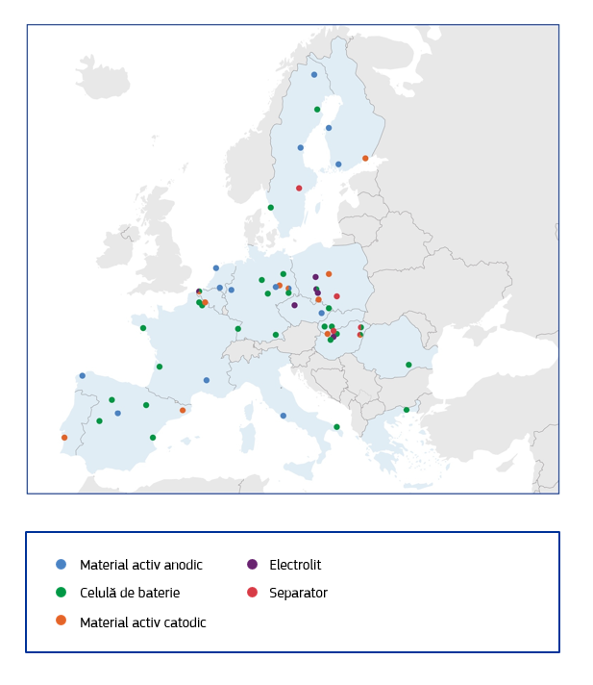

Va fi instituit un proiect-pilot CCT pentru sectorul bateriilor, pentru a sprijini punerea în aplicare cu succes a măsurilor anunțate în cadrul Strategiei privind stimularea producției de baterii. Obiectivul proiectului-pilot va fi:
- realizarea unui schimb de informații cu privire la competențe, finanțe, cercetare și inovare, în special cu privire la programele de perfecționare, recalificare și formare;
- alinierea investițiilor de-a lungul lanțului valoric european al bateriilor, între instrumentele de finanțare ale UE și cele naționale, împreună cu investitorii privați;
- alinierea și consolidarea angajamentelor statelor membre de a pune în aplicare măsuri privind cererea, de exemplu cerințe pentru materialele „fabricate în Europa”.
Acțiuni emblematice
- Dezvoltarea unui instrument-pilot de coordonare a competitivității pentru a promova alinierea strategică între UE, statele membre și regiuni, pentru a promova un ecosistem solid și competitiv al bateriilor în Europa.

Concluzie – etapele următoare
Lanțul valoric european al bateriilor se află într-un moment de cotitură. Timpul este esențial. Strategia privind stimularea producției de baterii vizează accelerarea punerii în aplicare a strategiei UE privind bateriile prin eliminarea tuturor blocajelor din lanțul valoric și prin sprijinirea întregului ecosistem pentru a permite dezvoltarea rapidă a acestuia.
Strategia privind stimularea producției de baterii oferă o oportunitate imediată de a implementa un nou argument economic pentru fabricarea bateriilor în Uniunea Europeană și pe teritoriile sale. Punerea rapidă în aplicare a acesteia este de o importanță capitală pentru a oferi operatorilor din UE instrumentele de care au nevoie pentru a se extinde, a-și consolida reziliența, a fi competitivi și a rămâne în avangarda inovării.
Comisia va demara imediat instituirea Mecanismului de stimulare a producției de baterii, astfel încât să se accelereze dezvoltarea cu succes a producătorilor europeni de celule pentru baterii. Comisia își propune să lanseze o cerere de propuneri conexă în primul trimestru al anului 2026, prima tranșă de sprijin urmând să ajungă la anumite întreprinderi în 2026.
Luna viitoare, Comisia va propune Actul legislativ privind accelerarea activității industriale pentru a sprijini piețele-pilot pentru bateriile fabricate în Europa și componentele acestora și pentru a asigura investiții străine cu valoare adăugată în UE. Măsurile sunt esențiale pentru ca industria bateriilor din UE să își sporească competitivitatea într-un ecosistem mondial din ce în ce mai dinamic. Între timp, începând din ianuarie 2026, statele membre trebuie să înceapă să aplice criteriile de reziliență și durabilitate prevăzute în Regulamentul privind industria „zero net” în schemele de sprijin public noi sau actualizate, iar Comisia încurajează în continuare statele membre să utilizeze pe deplin instrumentele de examinare a investițiilor străine.

În 2019 și 2021, Comisia a aprobat două PIIEC-uri în ecosistemul bateriilor, care au implicat sprijin pentru 59 de întreprinderi din 12 state membre în valoare de până la 6,1 miliarde EUR sub formă de ajutoare de stat, cu scopul de a atrage investiții private suplimentare în valoare de peste 13,8 miliarde EUR. PIIEC-urile sprijină activități ambițioase de cercetare și dezvoltare pentru a genera inovații în întregul lanț valoric al bateriilor, inclusiv extracția și prelucrarea materiilor prime, dezvoltarea de materiale chimice avansate, proiectarea celulelor de baterii și integrarea acestora în aplicații precum vehiculele electrice, precum și reciclarea bateriilor uzate.
BloombergNEF.
Bruegel Clean Tech Tracker.
BloombergNEF.
Un exemplu în acest sens este proiectul BATMASS, care dezvoltă un lanț valoric european circular al bateriilor și soluții de reciclare și reutilizare pregătite pentru investiții.
Materiale avansate pentru baterii destinate electromobilității și stocării staționare a energiei, https://ec.europa.eu/regional_policy/policy/communities-and-networks/s3-community-of-practice/partnership_industrial_mod_advanced_materials_en.
Comisia Europeană (2025), Comunicare a Comisiei către Parlamentul European, Consiliul European, Consiliu, Comitetul Economic și Social European și Comitetul Regiunilor, „O Busolă pentru competitivitatea UE”, COM(2025) 30 final, Bruxelles, 29 ianuarie 2025.

